Ligne de vie est une autre appellation de la frise chronologique.
Voici comment en réaliser sur Excel, avec plusieurs niveaux de difficulté.
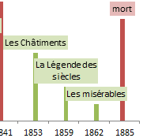

Frise basique

Principe général
- L'axe des abscisses est la mesure du temps ; il sera gradué en années, dans ce graphique.
- Les étiquettes identifiant l'évènement seront saisies une à une.
- L'axe des ordonnées sera gradué de 0 à 10 pour fixer l'emplacement de chaque étiquette, afin d'éviter les chevauchements d'affichage.
- Enfin on masquera les quadrillages.

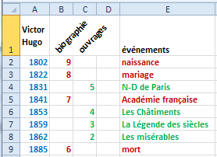
Procédure

Nous souhaitons indiquer les dates marquantes de la vie de Victor Hugo (série 1), et de la parution de ses grandes œuvres (série 2).

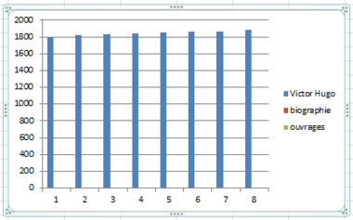
La première démarche consiste à dresser un tableau de données avec en colonne A l'année, en colonne B la graduation choisie pour l'évènement biographique et en colonne C celle choisie pour l'œuvre littéraire. La colonne E contiendra les intitulés des étiquettes.
Les séries 1 et 2 auront des couleurs distinctes.

Réalisation

On sélectionne la plage A1:C9, et on fait Insertion/ Graphique/ Colonne/ Histogramme 2D.
On obtient un graphique à 3 séries, car Excel suppose que les nombres en A constituent une première série.
Faire clic-droit sur une barre ; choisir Sélectionner des données pour Supprimer la série "Victor Hugo" et Modifier l'axe des abscisses en sélectionnant A2:A9 :
Il n'y a plus que 2 séries de barres et les dates s'affichent horizontalement.
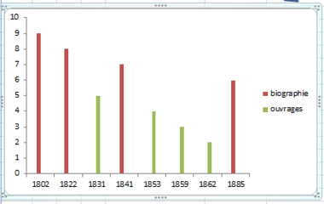
Un clic-droit sur une barre permet de Mettre en forme une série de données, en déplaçant jusqu'à 500% le curseur "Largeur de l'intervalle".

Supprimer le quadrillage.

Faire clic-droit sur la première barre ; choisir Ajouter des étiquettes de données ; cliquer sur une étiquette : toutes sont sélectionnées ; cliquer de nouveau : seule l'étiquette marquée 9 reste sélectionnée ; taper le signe = et venir cliquer en E2 :
On peut lire =Feuil1!$E$2 dans la barre de formule ; valider : l'étiquette affiche "naissance".
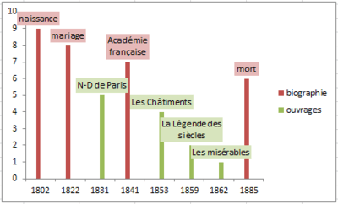
Continuer pour les 3 autres étiquettes. Recommencer la procédure pour la série 2.

Cliquer sur Mettre en forme les étiquettes de données. Dans Remplissage (volet gauche) choisir un remplissage uni rose pour la série 1 "biographie", vert pâle pour la série 2 "ouvrages".

On observe un chevauchement des étiquettes de 1853 et 1859 ; pour y remédier, il suffit de changer les valeurs en colonnes B et C, par exemple en mettant 2 en C7 et 1 en C8.
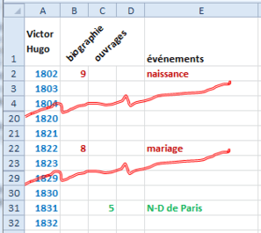

Frise améliorée

Si on souhaite que les abscisses soient proportionnelles aux dates, il faudra reprendre le tableau avec 84 lignes au lieu de 9.

Il y aura toujours 8 dates avec des évènements, et 65 sans date.

La procédure et la réalisation sont rigoureusement les mêmes.
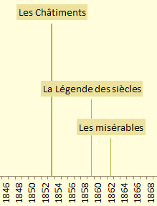

En plus du respect de l'échelle temporelle, qui permet de mieux visualiser l'évolution de Victor Hugo, les traits plus fins sont plus élégants.

On peut cependant les renforcer en diminuant la largeur de l'intervalle, et repasser de 500% à 250% par exemple.

_________________________

